新 书 推 荐

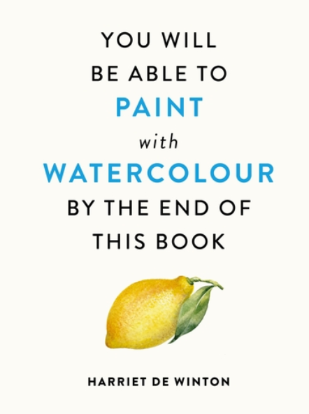
中文书名：《读完这本书你就能学会画水彩画》
英文书名：You Will Be Able to Paint with Watercolour by the End of This Book
作 者：Harriet de Winton
出 版 社：Octopus
代理公司：MRA/ANA/Jessica
页 数：160页
出版时间：2025年9月
代理地区：中国大陆、台湾
审读资料：电子稿
类 型：绘画
亚马逊畅销书排名：
161 in Watercolour Painting
355 in Craft & Hobby Painting (Books)

内容简介：

本书涵盖了初学者开始学习水彩画需要了解的一切，来自畅销书作家和艺术家哈丽雅特·德·温顿（Harriet de Winton）。

一个纯初学者开始学习水彩所需要知道的一切。
水彩是初学者最喜欢的材料，但它是一种令人惊讶的棘手媒介。在这本重要指南中，畅销书作家兼艺术家哈丽雅特·德·温顿向读者介绍了开始创作水彩艺术所需的所有基本材料、工具和技术。然后，读者将感到有能力处理超过15个循序渐进的项目，从非常简单的作品到更复杂的作品，并处理风景、花卉和植物、动物、静物和抽象作品。

通过这本全面、易懂的指南，读者能自信地掌握新的创意技能。涵盖的主题包括：

- 洗涤和渐变
- 高光和低光
- 底色
- 提拉和印迹
- 阴影和光源
- 透视
- 深度和距离
- 找到自己的风格

本书亮点：

- 畅销书作者：哈丽特之前的书销量超过15万本，全球共有9种语言版本。
- 热门主题：水彩画作为一门实用的艺术主题仍然非常受欢迎，这是一本完美的初学者综合指南。
- 强大的在线影响力：作者在Instagram上有很强的参与度（11.6万粉丝），并在疫情期间开设了一个YouTube频道，现在有超过15万的订阅者和超过1100万的浏览量。

作者简介：

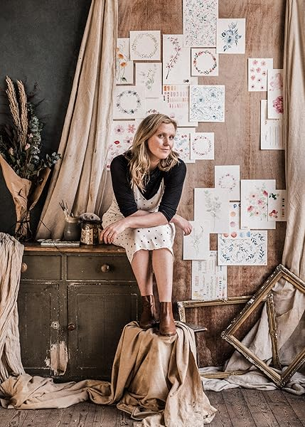
哈丽雅特·德·温顿（Harriet de Winton）是一位艺术家和文具商。作为de Winton Paper公司的创始人，她主持着一个受欢迎的YouTube水彩教程频道，并在英国和国外举办研讨会。她是畅销书《新植物绘画》（New Botanical Painting）、《鸟、蜂、花》（Birds, Bees & Blossoms）和《水彩画之年》（A Year of Watercolour）的作者，这些书被翻译成九种语言。

内页样张：

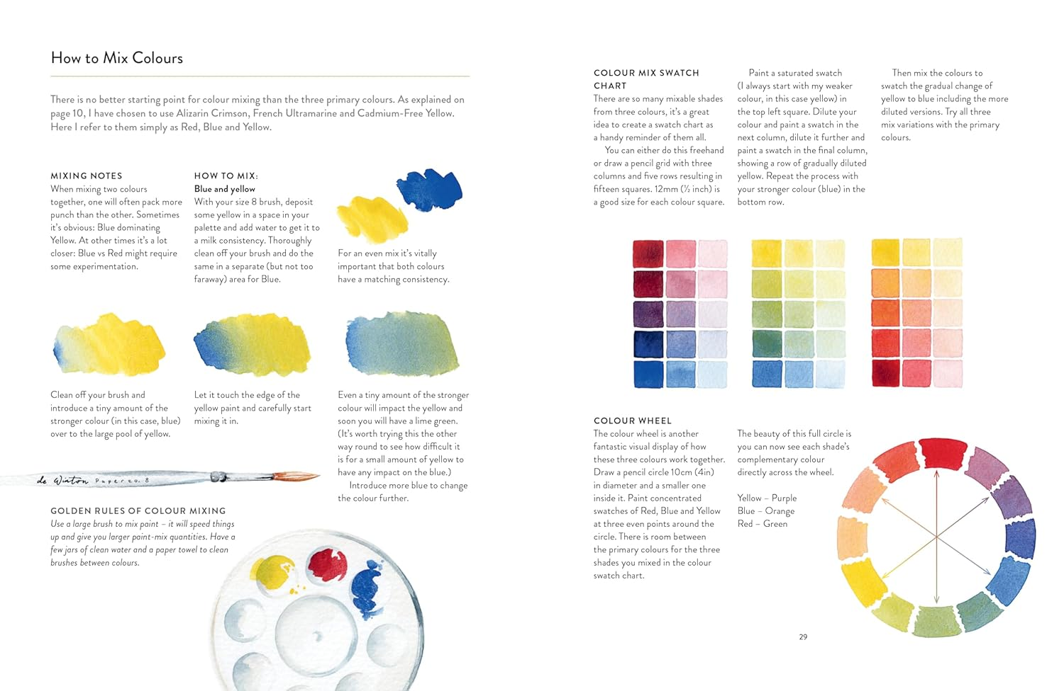
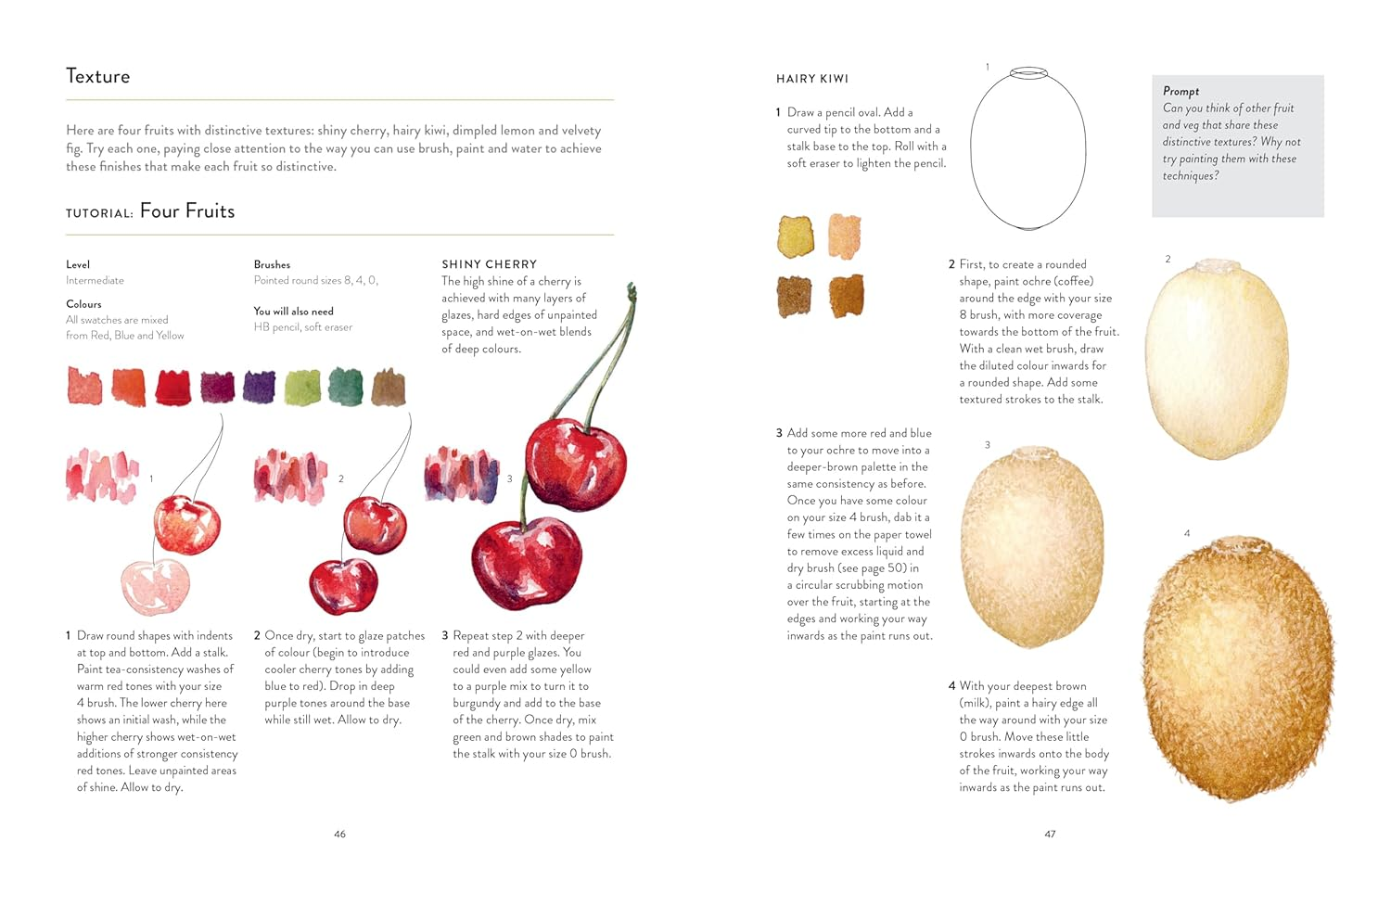

全书目录：

简介
如何使用这本书
基本材料清单
多少水？
多少油漆？
如何绘画
术语
水彩画的三大技法
价值比例和单一颜色的绘画
如何调色
湿漉漉的花朵
色相、强度、值
洗
和谐的调色板
圆形与扁平
教程：圆形西红柿
质地
干刷、提拉和吸干
互补色
教程：树枝上的橙子
上釉和分层
教程：贝壳
我对如何开始和结束一幅画的建议
让你的绘画更进一步
颜色混合
先画画，再画画
松散的水彩画：用画笔绘画
教程：线条松散的甜豌豆
找到自己的风格
简单树与详细树
斜角花
教程：一枝紫菀
层
阴影和色度
亮点和低光
教程：大蒜球
黑色是最深的颜色吗？
底色
教程：草地棕色雌性蝴蝶
教程：孔雀蝶
定时绘画：热带鱼
松散的 V 形细节，或“湿 vs 干”
教程：详细的爱情鸟
教程：松散水彩爱情鸟
多种深浅不一的黑色
教程：喜鹊
掩蔽流体和空白
教程：阿斯彭森林
教程：白色雪莲花
静物画
教程：金桔玻璃花瓶
教程：窗框
山水画入门
教程：沼泽地上的日出
单点透视
教程：单点透视景观
两点透视
教程：乡村小屋
负空间
教程：蓝天山脉
像艺术家一样思考
变化
你的艺术对你有什么影响？
索引
致谢

感谢您的阅读！
请将反馈信息发至：版权负责人
Email：Rights@nurnberg.com.cn
安德鲁·纳伯格联合国际有限公司北京代表处
北京市海淀区中关村大街甲59号中国人民大学文化大厦1705室, 邮编：100872
电话：010-82504106, 传真：010-82504200
公司网址：http://www.nurnberg.com.cn
书目下载：http://www.nurnberg.com.cn/booklist_zh/list.aspx
书讯浏览：http://www.nurnberg.com.cn/book/book.aspx
视频推荐：http://www.nurnberg.com.cn/video/video.aspx
豆瓣小站：http://site.douban.com/110577/
新浪微博：安德鲁纳伯格公司的微博_微博 (weibo.com)
微信订阅号：ANABJ2002


